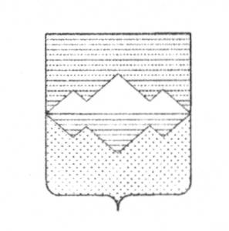

**СОВЕТ ДЕПУТАТОВ**

**БЕРДЯУШСКОГО ГОРОДСКОГО ПОСЕЛЕНИЯ**

# **САТКИНСКОГО МУНИЦИПАЛЬНОГО РАЙОНА**

# **ЧЕЛЯБИНСКОЙ ОБЛАСТИ**

**РЕШЕНИЕ**

**от 16 ноября 2017 года № 87/4**

п.Бердяуш

О внесении изменений в решение Совета депутатов Бердяушского городского поселения «О введении налога на имущество физических лиц»

В соответствии с Федеральным законом от 06.10.2003 № 131-ФЗ «Об общих принципах организации местного самоуправления в Российской Федерации», главой 32 Налогового кодекса Российской Федерации, Федеральным законом от 30.09.2017 № 286-ФЗ «О внесении изменений в части второю Налогового кодекса Российской Федерации и отдельные законодательные акты Российской Федерации», Уставом Бердяушского городского поселения.

СОВЕТ ДЕПУТАТОВ БЕРДЯУШСКОГО ГОРОДСКОГО ПОСЕЛЕНИЯ РЕШАЕТ:

1. Внести в решение Совета депутатов Бердяушского городского поселения от 02.11.2015 г. № 29/1 «О введении налога на имущество физических лиц» следующие изменения и дополнения:
   1. в пункте 2:

в подпункте 1 слова «жилые помещения» заменить слова «квартиры, комнаты»;

в подпункте 3 слова «одно жилое помещение (жилой дом)» заменить слова «один жилой дом».

2. Контроль за исполнением настоящего решения возложить на финансово-правовую комиссию Совета депутатов Бердяушского городского поселения (председатель Мошкина Е.М.).

3. Настоящее решение вступает в силу с 1 января 2018 года, но не ранее чем по истечении одного месяца со дня его официального опубликования и не ранее 1-го числа очередного налогового периода по соответствующему налогу.

4. Настоящее решение опубликовать в газете «Саткинский рабочий» в течении 10 дней после его подписания.

Председатель Совета депутатов

Бердяушского городского поселения С.В. Щербакова